ЛГК-155 |  | Балансир "Ампер"
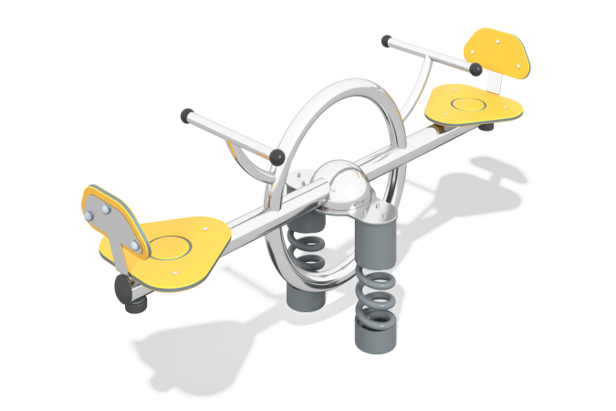

Размеры, мм: | 450x1800x800 | Вес, кг: | 73
Характеристики материалов
Материалы: пластик HDPE, металл, нержавеющая сталь, порошковая краска.
Комплектация: Качалка балансир в сборе – 1 компл; опорные стойки – 2 шт; закладной элемент –
1 шт.
Балансир состоит из подвижной перекладины с сидениями и опорными ручками, и опорной части. Подвижная перекладина выполнена из круглой трубы из нержавеющей стали диаметром 76 мм и двух приваренных к ней полуколец, расположенных в средней части, образующих круг, выполненных из круглой трубы из нержавеющей стали диаметром 57 мм. На верхнее полукольцо установлены две Т- образные ручки, выполненные из круглой трубы из нержавеющей стали диаметром 32 мм. Торцы закрыты шариками из термостойкой пластмассы. На перекладине установлено два треугольных сидения со скругленными углами и спинками, выполненными из трехслойного листового полиэтилена низкого давления ПНД толщиной 15 мм.
В центральной части балансира установлен опорный фланец, выполненный из пластины толщиной
8 мм к которому крепится перекладина балансира. Место соединения закрыто металлической полусферой радиусом 104 мм из нержавеющей стали. Фланец установлен на две опорные стойки с пружинами. В качестве подвижной опоры используются пружины типоразмера 20х125х300х7 торцевого поджатия, верхние и нижние торцы которых вставлены в «стаканы», выполненные из металлической круглой трубы диаметром 133 мм.
Все имеющиеся металлические детали, кроме нержавейки, окрашены порошковой полиэфирной краской.
Весь резьбовой крепеж применяется оцинкованный.
Выступающие части резьбовых соединений закрыты пластиковыми заглушками.

